**Tutoriel 02:**

**Envoiller votre code** sur Github.

Comme vous avez plus voir dans le readme. Il exisate une commande push! Il vous faudra un jour syncroniser votre fichier local avec vos fichier Github. Comment faire ?

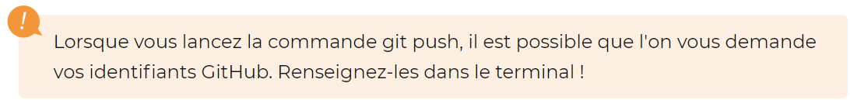

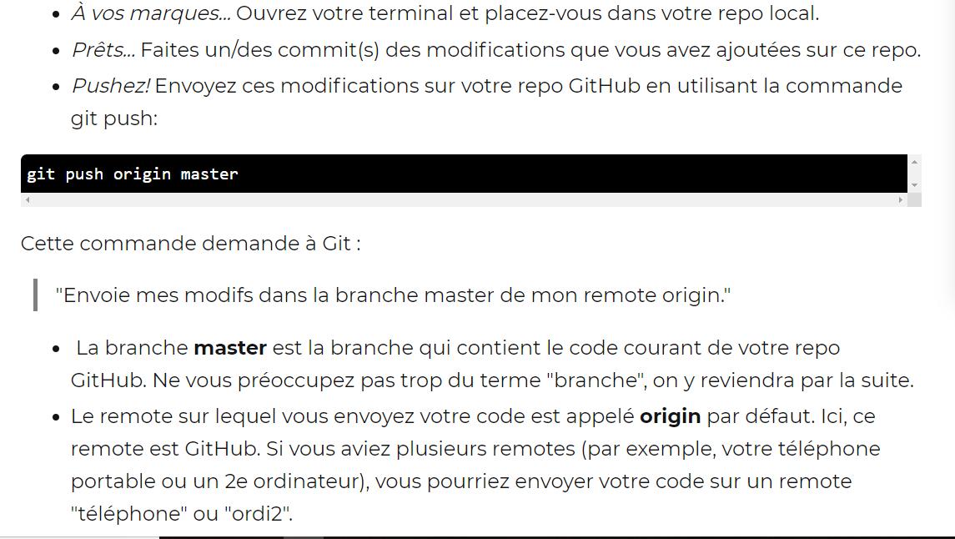

Bien sur, une fois que vous avez envoiller votre ‘push’, vous pouvez vonsulter votre repertoire en ligne.